Månedsplan Januar 2019
 | Mandag | Tirsdag | Onsdag | Torsdag | Fredag
2 | 7 | 8 | 9 | 10  Varmmat | 11  Musikksamling
3 | 14  Vennskap | 15  Turdag | 16  Aktivitetsgrupper  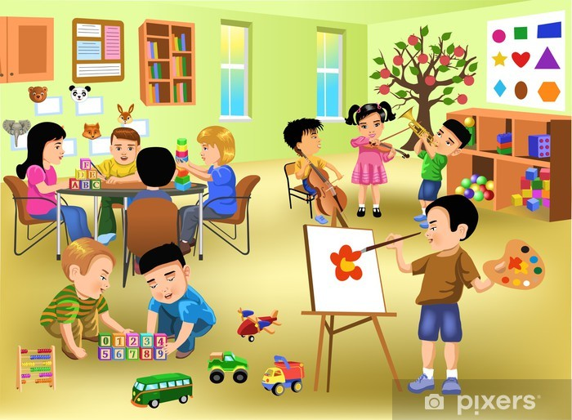 | 17  Varmmat | 18  Turnhall
4 | 21  Empati | 22  Turdag | 23  Aktivitetsgrupper | 24  Varmmat | 25  Turnhall
5 | 28  Følelser | 29  Turdag | 30  Aktivitetsgrupper | 31  Varmmat | 1  Turnhall  